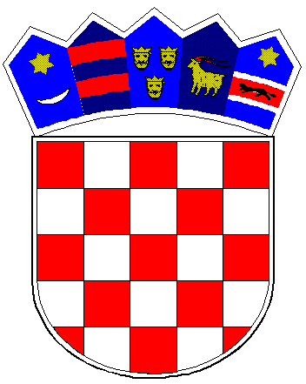
REPUBLIKA HRVATSKA
VUKOVARSKO-SRIJEMSKA ŽUPANIJA
OPĆINA TOMPOJEVCI
OPĆINSKO VIJEĆE
KLASA: 320-02/18-04/04
URBROJ: 2196/07-18-1
Tompojevci, 26.11.2018. godine

Na temelju članka 29. Statuta općine Tompojevci ( «Službeni vjesnik» Vukovarsko-srijemske županije br. 05/13, 02/15, 05/16 i 02/18) i Odluke o raspisivanju javnog natječaja za zakup poljoprivrednog zemljišta u vlasništvu Općine Tompojevci, KLASA: 320-02/18-04/03, URBROJ: 2196/07-18-1 od 10.09.2018. godine, Općinsko vijeće Općine Tompojevci na 11. sjednici održanoj dana 26.11. 2018. godine, donijelo je:

O D L U K U
o izboru najpovoljnije ponude za zakup poljoprivrednog zemljišta
u vlasništvu Općine Tompojevci

Članak 1.
Prihvaća se kao najpovoljnija ponuda za zakup poljoprivrednog zemljišta u vlasništvu Općine Tompojevci na javnom natječaju objavljenom na oglasnoj ploči Općine dana 05.10. 2018. godine:
K.O. TOMPOJEVCI
1. Poljoprivredno-uslužni obrt „Lajko“ vl. Violeta Lajko, Tompojevci, Antuna Gustava Matoša 3, OIB: 72496699482,
R.br. | k.č.br. | kultura | površina/ha | početna zakupnina | postignuta cijena | napomena
1. | 892/4 | Oranica i šuma | 1,7642 | 3.530,00 kn | 4.650,00 kn | zakup 5 god.

Članak 2.
Na temelju ove Odluke Općinski načelnik i izabrani ponuditelj sklopit će ugovor o zakupu poljoprivrednog zemljišta u vlasništvu Općine Tompojevci na period od pet godina.

Članak 3.
Ova Odluka stupa na snagu osmog dana od dana objave u «Službenom vjesniku» Vukovarsko-srijemske županije.

Predsjednik Općinskog vijeća
Dubravko Martić

